BETTERAVE

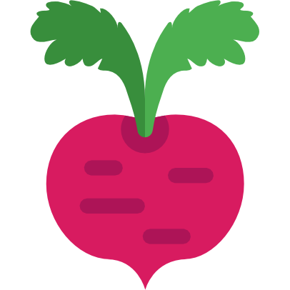

Charte Graphique

Couleurs
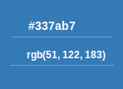
Couleur des boutons des formulaires
de connection et d’inscription, du bouton ‘JOUER’, et des
liens

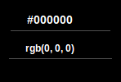
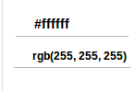
Couleurs utilisées sur toutes les pages pour divers éléments

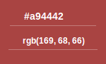
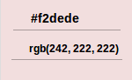
Couleurs utilisées pour les messages d’erreurs

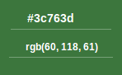
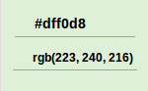
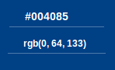
Couleurs utilisées pour l’affichage des résultats du code de l’utilisateur

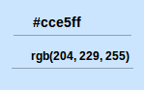
Couleurs utilisées pour l’affichage de la zone de codage de l’utilisateur

Ces couleurs sont utilisées dans la libraire CSS / JS « Bootstrap ».

Polices

La police utilisée sur l’application est une police Google, « Raleway », et est disponible en téléchargement :
https://fonts.google.com/specimen/Raleway?selection.family=Raleway

« Raleway » est une police de caractères sans-serif élégante Initialement conçue par Matt McInerney.

Fils d’arianne / enchaînement d’écrans

- Ecran de connection → si l’utilisateur n’est pas connecté
  - Ecran d’inscription
  - Menu principal → si l’utilisateur est connecté
    - Choix du monde / du langage
      - Choix du niveau
        - Page du jeu

Icônes

Icône principale de l’application, représentant une betterave ( nom du projet )

Toutes les autres icônes sont issues de la librairie « Glyphicon », intégrée à « Bootstrap ».

